Вступление учителя.

Семья- это не просто родственники, живущие рядом. Это близкие люди, которые сплочены чувствами, интересами, идеалами, отношением к жизни. Что семья может дать ребенку? В чем ее психологическая сила? Дом и родители играют решающую роль в становлении психики ребенка, которая заряжается токами самых высоких человеческих побуждений: стремление давать радость себе и близким людям, делить их горести, помогать в тяготах. Поэтому сила любви к своему Дому особым светом освещает подлинно счастливое детство.

Где бы ни были мы, но по-прежнему

Неизменно уверены в том,

Что нас примет с любовью и нежностью

Наша пристань родительский дом.

И пускай наше детство не кончится,

Хоть мы взрослыми станем людьми,

Потому что родителям хочется,

Чтобы мы оставались детьми.

Поклонись до земли своей матери,

И отцу до земли поклонись,

Мы с тобою в долгу неоплаченном,

Свято помним об этом всю жизнь.

И в сегодняшнем цивилизованном мире, хотя нет необходимости поддерживать огонь в очаге, защищаться от диких животных или вручную обрабатывать землю, люди все равно стремятся держаться вместе, уживаться с друг с другом, несмотря на связанные с этим трудности. Человека без семьи трудно считать вполне счастливым. Что же такое семья? (семья – это малая группа людей, основанная на браке или кровном родстве)
Из кого состоит семья? Бывают ли семьи, организованные иначе? (ответы детей)

Говорят, что раньше о доме и семье говорили с большим уважением. Наверное, потому семьи на Руси были большие и дружные. И тому много свидетельств. Вспомним хотя бы народные сказки, пословицы, поговорки… В них говорится о семье.
(Досказать до конца)

В гостях хорошо… а дома лучше.
Не красна изба углами… а красна пирогами.
Хозяюшка в дому… что оладушек в меду.
Каково на дому… таково и самому.
Дом вести… не бородой трясти.
Не нужен клад… когда в семье лад.

100 лет назад население России быстро увеличивалось, экономическое благополучие тоже росло не по дням, а по часам, причем большими темпами, чем в других странах. В то время в нашей стране жили такими семьями, в которых могло быть 10, 20 и более человек… Представьте себе дом на селе начало двадцатого века: дедушки, бабушки, внуки и правнуки – все вместе и все друг другу помогают. Один по хозяйству поспевает, другой в поле, третий уроки учит… Такой дом был настоящей крепостью и твердыней. За малышами ухаживали сестры, а старшие братья защищали младших… Жили весело. Уважали старость, младость жалели и оберегали. А трудились так, что хлебом, маслом, салом, яйцами кормили всю Европу.

Такой же уклад можно было увидеть и на территории нашего родного Краснодарского края.
Кубанская сельская семья в XIX в. представляла довольно сложно организованный коллектив крестьян, объединенный кровным родством и тесными хозяйственными связями. Семьи были большие (неразделенные) и малые. Большие чаще состояли из 16-24 человек. Туда входили тети, дяди, двоюродные или отец и сыновья с их семьями.
Малые семьи, как правило, были трехпоколенные: родители, один женатый сын с детьми.
Детей в семьях было много. Каждый член семьи занимался своим делом. Глава семьи заботился об экономическом благополучии, нравственном поведении членов семьи. Подростки работали наравне с мужчинами, но имели свободное время на гуляния, старики занимались пчеловодством, чинили сбрую, мелкий инвентарь, плели лапти, вили веревки, учили этому маленьких ребятишек. Женщины вели хозяйство, содержали двор, скот; пряли. Специфически женским был труд по выращиванию и обработке конопли.
Так, А.С. Пушкин гордился своими предками до такой степени, что велел вделать в пуговицу с мундира своего далекого предка Абрама Ганнибала в свою любимую трость, с которой почти не расставался, и всегда с гордостью демонстрировал ее друзьям.
Происхождение определяло и положение в обществе. У древних римлян в доме обязательно были скульптурные портреты предков – лары, которым они поклонялись и приносили дары. Родословная выписывалась на отдельных свитках, которые передавались следующим поколениям. Так было и у других народов. (рассказывают ребята о своих родственниках )

Т.о., семья – это сложный организм, не даром она называется “семь я”. В семье каждый из нас имеет множество воплощений: я – дочь, мать, сестра, племянница, внучка и т.д.
А в ваших семьях кто вы?

(проводится блиц опрос кем являются те, кого я буду называть).

свекровь (мать мужа).
свекор (отец мужа).
теща (мать жены).
тесть (отец жены).
зять (муж дочери).
сноха (жена сына).
золовка (сестра мужа, жена брата).
деверь (брат мужа).
шурин (брат жены).
свояченица (сестра жены).
свояки (женатые на родных сестрах).
мачеха (неродная мать).
отчим (неродной отец).
падчерица (неродной ребенок одному из супругов).

А теперь загадка про одну семью. Посчитай, сколько в ней народу.

Задам тебе задачу я.
Послушай, вот моя семья:
Дедуля, бабуля и брат.
У нас порядок в доме, лад
И чистота, а почему?
Две мамы есть у нас в дому.
Два папы, два сыночка,
Сестра, невестка, дочка,
А самый младший – я,
Какая же у нас семья? (7 человек)

Вокруг каждого из нас много родных, с ними мы связаны незримыми ниточками – кровью: бабушки, дедушки, дяди и тети… Есть родные, которые моложе, есть и гораздо старше нас. И тот род силен, который предков помнит и чтит. Такой род можно сравнить с большим и крепким деревом, которое имеет глубокие и сильные корни. А если много таких крепких деревьев, то и буря им не страшна. И враг не пройдет сквозь такой лес.

Государство уделяет большое внимание семье, определяет её значимость в воспитании будущего гражданина. В этом году указом президента РФ учреждён орден « Родительской славы ».

Указ Президента Российской Федерации от 13 мая 2008 г. N 775 "Об учреждении ордена "Родительская слава""
Опубликовано 4 июня 2008 г.
В целях поощрения граждан Российской Федерации за большие заслуги в укреплении института семьи и воспитании детей постановляю:

1. Учредить орден "Родительская слава".

2. Утвердить прилагаемые:

Статут ордена "Родительская слава";
описание ордена "Родительская слава";
эскиз бланка грамоты о награждении орденом "Родительская слава";
форму наградного листа для представления к награждению орденом "Родительская слава".

3. Награжденным родителям (усыновителям) вручаются один орден "Родительская слава" и одна грамота о награждении орденом "Родительская слава", каждому награжденному вручаются удостоверение к ордену "Родительская слава" и миниатюрная копия ордена "Родительская слава для ношения на костюме.

4. Установить, что при награждении орденом "Родительская слава" одному из награжденных родителей (усыновителей) выплачивается единовременное денежное поощрение в размере 50 000 рублей в порядке, определяемом Правительством Российской Федерации.

Знак ордена из серебра с позолотой представляет собой прямой равноконечный крест с расширяющимися, вогнутыми по сторонам и в завершении концами, в углах которых размещены шарики. Крест покрыт с лицевой стороны светло-синей эмалью. По краям креста - узкий выпуклый рант. В центре креста - круглый медальон с двойной выпуклой позолоченной каймой. Медальон покрыт красной эмалью. В центре медальона - позолоченная главная фигура Государственного герба Российской Федерации. Крест наложен на покрытый зеленой эмалью круглый лавровый венок. Между концами креста - позолоченные лучи, соединенные с лавровым венком. На оборотной стороне знака ордена - номер ордена.
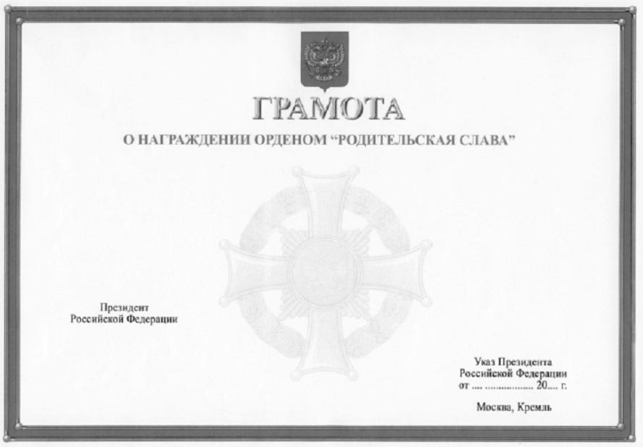

Современная законодательная инициатива краевой власти как условие детского и семейного благополучия приняла закон Краснодарского края от 21 июля 2008 года № 1539-КЗ « О мерах по профилактике безнадзорности и правонарушений несовершеннолетних в Краснодарском крае ». Кубанские законодатели, одними из первых в стране, создали правовую основу для защиты жизни и здоровья несовершеннолетних, профилактики их безнадзорности и правонарушений. Оснований для того, чтобы бить тревогу - более чем достаточно. Новый закон расставляет многие позиции по местам. Под его действие попадают ребята в возрасте до 17 лет. Уже в статьях 2 и 3 чётко определено, что беспризорным считается несовершеннолетний, находящийся в общественных местах, на улице без сопровождения родителей ( законных представителей ), родственников или лиц, уполномоченных родителями - в возрасте до 7 лат круглосуточно, от 7 до 14 лет с 21 часа до 6 часов, от 14 до 17 лет с 22 часов до 6 часов.
Если ребёнок находится на улице ночью, придётся родителям в первый раз уплатить штраф 500 руб., а в последующем 1000 и более руб.
Родители обязаны проследить, чтобы их дети, выходя на улицу в вечернее время имели при себе паспорт или ученический билет. Если милиционер или дружинник встретит подростка до 17 лет на улице в неустановленное время- он должен уточнить у него дом. телефон или иным способом сообщить родителям о месте его нахождения. Если родителей не окажется дома или они буду в невменяемом состоянии, тогда подростка направят в социально-реабилитационный центр, а если он совершил правонарушение- в центр временного содержания, попросту – в милицию.

Вокруг каждого из нас много родных, с ними мы связаны незримыми ниточками – кровью: бабушки, дедушки, дяди и тети… Есть родные, которые моложе, есть и гораздо старше нас. И тот род силен, который предков помнит и чтит. Такой род можно сравнить с большим и крепким деревом, которое имеет глубокие и сильные корни. А если много таких крепких деревьев, то и буря им не страшна. И враг не пройдет сквозь такой лес.

Воистину, крепка семья – крепка Держава!

